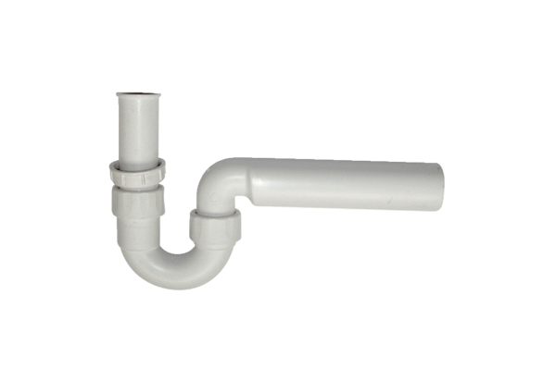Sifon WS-SI 320/470Jedinica za pakiranje: 1 komAsortiman: K
Broj artikla: 0092.0564Proizvođač: MAICO

